№ п/п | (наименование товара) | Показатели, позволяющие определить соответствие закупаемого товара,  Функциональные, технические и качественные характеристики | Ед. измер. | Кол-во товара
 | Ламиниро-ванная ДСП | ЛДСП должна соответствовать ГОСТ 32289-2013, ГОСТ 10632-2014.  Необходимо наличие сертификата о происхождении товара СТ-1  Длина: не менее 2700; Ширина: не менее 1800мм; Толщина: 25 мм;  Покрытие: пленка на основе термореактивных полимеров; Структура поверхности: Cтруктура древесных волокон с ровным блеском с едва ощутимыми древесными порами, которая должна подчеркивать естественную красоту дерева или гладкая структура без ярко выраженного рельефа, с низкой степенью блеска, не требующая особого ухода.  Цвет: Орех  Сорт – 1 (ламинированная плита, облицованная с обеих сторон без дефектов)  Класс эмиссии: не выше Е-1(Содержание свободного формальдегида – не более 8 мг/100г ( EN 120);  Средняя плотность: не менее 650 кг/куб.м и не более 750 кг/куб.м (ГОСТ 10634, EN 323)  Допускаемые отклонения:  толщины: не более +/-0,3 мм (ГОСТ 27680, EN 324-1);  длины и ширины: не более5 мм (ГОСТ 27680, EN 324-1);  Отклонения от прямого угла: не более 2 мм/м (ГОСТ 27680, EN 324-2)  Предел прочности при изгибе: не менее 14 мПа (ГОСТ 10635, EN 310)  Предел прочности при разрыве: не менее 0,3 Н/мм (EN 319)  Удельное сопротивление нормальному отрыву наружного слоя: не менее 0,8 Н/мм (ГОСТ 232334, EN 311)  Разбухание по толщине за 24 часа: не более 22% (ГОСТ 10634, EN 317)  Влажность: не менее 5% и не более 8% (ГОСТ 10634, EN 322).  Цвет и фактура должны полностью совпадать с п.п. 2, 5, 6, 7, 8, 12 Технического задания  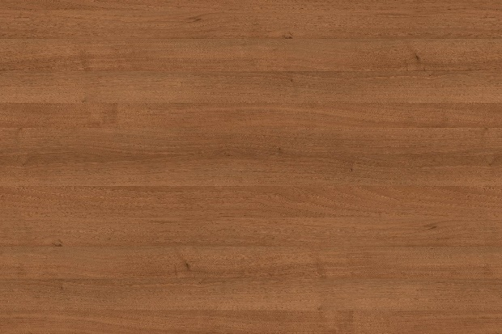 | лист | 30
 | Ламиниро-ванная ДСП | ЛДСП должна соответствовать ГОСТ 32289-2013, ГОСТ 10632-2014  Необходимо наличие сертификата о происхождении товара СТ-1  Длина: не менее 2700; Ширина: не менее 1800мм; Толщина: 16 мм;  Покрытие: пленка на основе термореактивных полимеров; Структура поверхности: Cтруктура древесных волокон с ровным блеском с едва ощутимыми древесными порами, которая должна подчеркивать естественную красоту дерева или гладкая структура без ярко выраженного рельефа, с низкой степенью блеска, не требующая особого ухода.  Цвет: Орех;  Сорт – 1 (ламинированная плита, облицованная с обеих сторон без дефектов)  Класс эмиссии: не выше Е-1(Содержание свободного формальдегида – не более 8 мг/100г ( EN 120);  Средняя плотность: не менее 650 кг/куб.м и не более 750 кг/куб.м (ГОСТ 10634, EN 323)  Допускаемые отклонения:  толщины: не более +/-0,3 мм (ГОСТ 27680, EN 324-1);  длины и ширины: не более5 мм (ГОСТ 27680, EN 324-1);  Отклонения от прямого угла: не более 2 мм/м (ГОСТ 27680, EN 324-2)  Предел прочности при изгибе: не менее 14 мПа (ГОСТ 10635, EN 310)  Предел прочности при разрыве: не менее 0,3 Н/мм (EN 319)  Удельное сопротивление нормальному отрыву наружного слоя: не менее 0,8 Н/мм (ГОСТ 232334, EN 311)  Разбухание по толщине за 24 часа: не более 22% (ГОСТ 10634, EN 317)  Влажность: не менее 5% и не более 8% (ГОСТ 10634, EN 322).  Цвет и фактура должны полностью совпадать с п.п. 1, 5, 6, 7, 8, 12 Технического задания  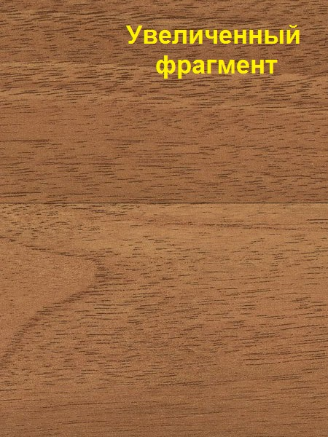 | лист | 465
 | Ламиниро-ванная ДСП | ЛДСП должна соответствовать ГОСТ 32289-2013, ГОСТ 10632-2014  Необходимо наличие сертификата о происхождении товара СТ-1  Длина: не менее 2700; Ширина: не менее 1800мм; Толщина: 25 мм;  Покрытие: пленка на основе термореактивных полимеров; Структура поверхности: Cтруктура древесных волокон с ровным блеском с едва ощутимыми древесными порами, которая должна подчеркивать естественную красоту дерева или гладкая структура без ярко выраженного рельефа, с низкой степенью блеска, не требующая особого ухода. Цвет: Бук или Бук Бавария  Сорт – 1 (ламинированная плита, облицованная с обеих сторон без дефектов)  Класс эмиссии: не выше Е-1(Содержание свободного формальдегида – не более 8 мг/100г ( EN 120);  Средняя плотность: не менее 650 кг/куб.м и не более 750 кг/куб.м (ГОСТ 10634, EN 323)  Допускаемые отклонения:  толщины: не более +/-0,3 мм (ГОСТ 27680, EN 324-1);  длины и ширины: не более5 мм (ГОСТ 27680, EN 324-1);  Отклонения от прямого угла: не более 2 мм/м (ГОСТ 27680, EN 324-2)  Предел прочности при изгибе: не менее 14 мПа (ГОСТ 10635, EN 310)  Предел прочности при разрыве: не менее 0,3 Н/мм (EN 319)  Удельное сопротивление нормальному отрыву наружного слоя: не менее 0,8 Н/мм (ГОСТ 232334, EN 311)  Разбухание по толщине за 24 часа: не более 22% (ГОСТ 10634, EN 317)  Влажность: не менее 5% и не более 8% (ГОСТ 10634, EN 322).  Цвет и фактура должны полностью совпадать с п.п. 4, 9, 10, 11, 13 Технического задания  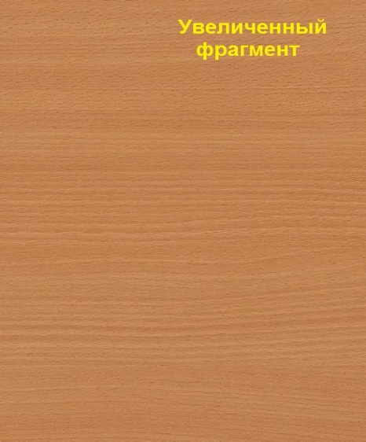 | лист | 280
 | Ламиниро-ванная ДСП | ЛДСП должна соответствовать ГОСТ 32289-2013, ГОСТ 10632-2014  Необходимо наличие сертификата о происхождении товара СТ-1  Длина: не менее 2700; Ширина: не менее 1800мм; Толщина: 16 мм;  Покрытие: пленка на основе термореактивных полимеров; Структура поверхности: Cтруктура древесных волокон с ровным блеском с едва ощутимыми древесными порами, которая должна подчеркивать естественную красоту дерева или гладкая структура без ярко выраженного рельефа, с низкой степенью блеска, не требующая особого ухода. Цвет: Бук или Бук Бавария  Сорт – 1 (ламинированная плита, облицованная с обеих сторон без дефектов)  Класс эмиссии: не выше Е-1(Содержание свободного формальдегида – не более 8 мг/100г ( EN 120);  Средняя плотность: не менее 650 кг/куб.м и не более 750 кг/куб.м (ГОСТ 10634, EN 323)  Допускаемые отклонения:  толщины: не более +/-0,3 мм (ГОСТ 27680, EN 324-1);  длины и ширины: не более5 мм (ГОСТ 27680, EN 324-1);  Отклонения от прямого угла: не более 2 мм/м (ГОСТ 27680, EN 324-2)  Предел прочности при изгибе: не менее 14 мПа (ГОСТ 10635, EN 310)  Предел прочности при разрыве: не менее 0,3 Н/мм (EN 319)  Удельное сопротивление нормальному отрыву наружного слоя: не менее 0,8 Н/мм (ГОСТ 232334, EN 311)  Разбухание по толщине за 24 часа: не более 22% (ГОСТ 10634, EN 317)  Влажность: не менее 5% и не более 8% (ГОСТ 10634, EN 322).  Цвет и фактура должны полностью совпадать с п.п. 3, 9, 10, 11, 13 Технического задания  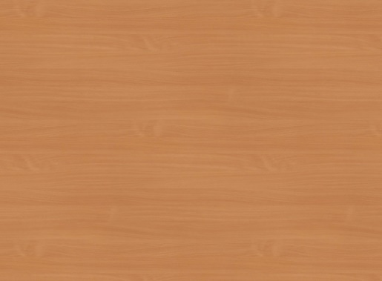 | лист | 3335
 | Кромка ПВХ (PVC)  (29х2,0) | Материал: ПВХ (поливинилхлорид);  Свойства: хорошо защищает мебель от сколов, проникновения влаги и механических повреждений;  Толщина: 2,0 мм; Ширина: не менее 28 мм и не более 30 мм;  Структура поверхности: поры дерева(PR, ST-15) Структура с едва ощутимыми древесными порами. Должна хорошо подчеркивать характерные особенности древесных декоров;  Цвет: Орех; Упаковка: бухты;  Должна полностью подходить по декору, структуре и цвету под п.п. 1, 2, 6, 7, 8, Технического задания | метр | 350
 | Кромка ПВХ (PVC)  (29х0,4) | Материал: ПВХ (поливинилхлорид);  Свойства: хорошо защищает мебель от сколов, проникновения влаги и механических повреждений;  Толщина: 0,4 мм; Ширина: не менее 28 мм и не более 30 мм;  Структура поверхности: поры дерева (PR, ST-15) Структура с едва ощутимыми древесными порами. Должна хорошо подчеркивать характерные особенности древесных декоров;  Цвет: Орех; Упаковка: бухты;  Должна полностью подходить по декору, структуре и цвету под п.п. 1, 2, 5, 7, 8, Технического задания  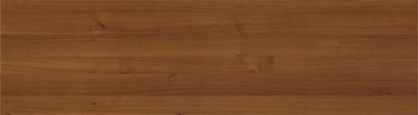 | метр | 75
 | Кромка ПВХ (PVC)  (19х2,0) | Материал: ПВХ (поливинилхлорид);  Свойства: хорошо защищает мебель от сколов, проникновения влаги и механических повреждений;  Толщина: 2,0 мм; Ширина: не менее 19 мм и не более 22 мм;  Структура поверхности: поры дерева(PR, ST-15) Структура с едва ощутимыми древесными порами. Должна хорошо подчеркивать характерные особенности древесных декоров;  Цвет: Орех; Упаковка: бухты;  Должна полностью подходить по декору, структуре и цвету под п.п. 1, 2, 5, 6, 8, Технического задания | метр | 4700
 | Кромка ПВХ (PVC)  (19х0,4) | Материал: ПВХ (поливинилхлорид);  Свойства: хорошо защищает мебель от сколов, проникновения влаги и механических повреждений;  Толщина: 0,4 мм; Ширина: не менее 19 мм и не более 22 мм;  Структура поверхности: поры дерева (PR, ST-15) Структура с едва ощутимыми древесными порами. Должна хорошо подчеркивать характерные особенности древесных декоров;  Цвет: Орех; Упаковка: бухты;  Должна полностью подходить по декору, структуре и цвету под п.п. 1, 2, 5, 6, 7, Технического задания  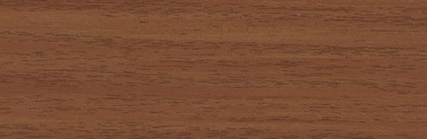 | метр | 6250
 | Кромка ПВХ (PVC)  (29х2,0) | Материал: ПВХ (поливинилхлорид);  Свойства: хорошо защищает мебель от сколов, проникновения влаги и механических повреждений;  Толщина: 2,0 мм; Ширина: не менее 28 мм и не более 30 мм;  Структура поверхности: поры дерева(PR, ST-15) Структура с едва ощутимыми древесными порами. Должна хорошо подчеркивать характерные особенности древесных декоров;  Цвет: Бук или Бук Бавария; Упаковка: бухты;  Должна полностью подходить по декору, структуре и цвету под п.п. 3, 4, 10, 11, 13 Технического задания | метр | 6700
 | Кромка ПВХ (PVC)  (19х0,4) | Материал: ПВХ (поливинилхлорид);  Свойства: хорошо защищает мебель от сколов, проникновения влаги и механических повреждений;  Толщина: 0,4 мм; Ширина: не менее 19 мм и не более 22 мм;  Структура поверхности: поры дерева(PR, ST-15) Структура с едва ощутимыми древесными порами. Должна хорошо подчеркивать характерные особенности древесных декоров;  Цвет: Бук или Бук Бавария; Упаковка: бухты;  Должна полностью подходить по декору, структуре и цвету под п.п. 3, 4, 9, 10, 13 Технического задания  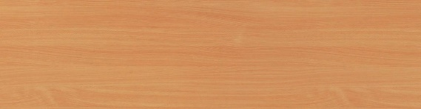  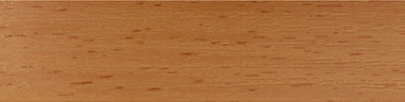 | метр | 59500
 | Кромка ПВХ (PVC)  (19х2,0) | Материал: ПВХ (поливинилхлорид);  Свойства: хорошо защищает мебель от сколов, проникновения влаги и механических повреждений;  Толщина: 2,0 мм; Ширина: не менее 19 мм и не более 22 мм;  Структура поверхности: поры дерева (PR, ST-15) Структура с едва ощутимыми древесными порами. Должна хорошо подчеркивать характерные особенности древесных декоров;  Цвет: Бук или Бук Бавария; Упаковка: бухты;  Должна полностью подходить по декору, структуре и цвету под п.п. 3, 4, 9, 11, 13 Технического задания | метр | 23000
 | Заглушка для конфирмата самокле-ящаяся | Диаметр: 13-14 мм; Толщина: 0,2-0,3 мм;  Количество в упаковке: не менее 63 штуки  Материал: Пластик/ ПВХ; Тип: самоклеящаяся; Самоклеящийся слой должен обеспечивать надежную фиксацию изделия на поверхности мебели. Цвет: Орех;  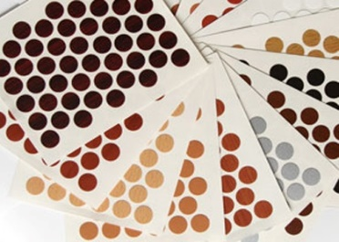  Применение: для декоративной маскировки технологических отверстий, гвоздей, саморезов, которые используются при производстве предметов мебели. Благодаря применяемому материалу такие заглушки должны отличаться прочностью, устойчивостью к истиранию, воздействию  влаги и химических веществ.  Должна полностью подходить по декору структуре и цвету под п.п. 1, 2, 5, 6, 7, 8 Технического задания. | упак. | 88
 | Заглушка для конфирмата самокле-ящаяся | Диаметр: 13-14 мм; Толщина: 0,2-0,3 мм;  Количество в упаковке: не менее 63 штуки  Материал: Пластик/ ПВХ; Тип: самоклеящаяся; Самоклеящийся слой должен обеспечивать надежную фиксацию изделия на поверхности мебели. Цвет: Бук или Бук Бавария;  Применение: для декоративной маскировки технологических отверстий, гвоздей, саморезов, которые используются при производстве предметов мебели. Благодаря применяемому материалу такие заглушки должны отличаться прочностью, устойчивостью к истиранию, воздействию  влаги и химических веществ.  Должна полностью подходить по декору структуре и цвету под п.п. 3, 4, 9, 10, 11 Технического задания. | упак. | 1750

